Nome: _______________________________________________ Data de entrega: ___________
Profª Ms. Ap. Patrícia Roberto Marchioni – Faculdade de Tecnologia de Taquaritinga

Lista de Exercícios – Cálculo – Funções e Limites
2º ADS (Tarde)

1- Calcule:

a) (a + 5)² =

b) (a - 5)²=

c) (a + 5) . (a - 5) =

d) 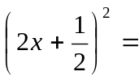

e) 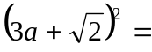

f) 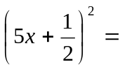

g) (2x + 1) . (2x – 1)=

h) (5a – b²) (5a + b²) =

2- Fatorar e simplificar:

a) 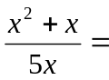

b) 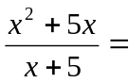

c) 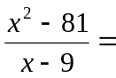

d) 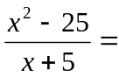

e) 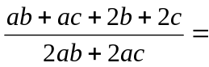

f) 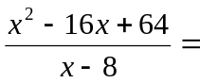

3- Seja f(x) a função definida pelo gráfico:
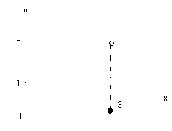

Intuitivamente, encontre se existir:

(a) 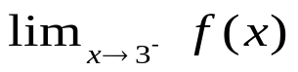 (b) 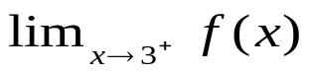
(c) 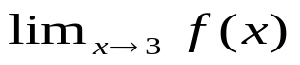 (d) 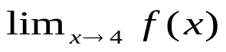

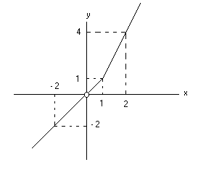4- Seja f(x) a função definida pelo gráfico:

Intuitivamente, encontre se existir:

(a) 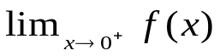 (b) 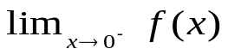
(c) 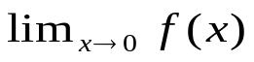 (d)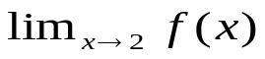

5- Ache o limite:

a) 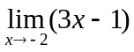

b) 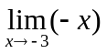

c) 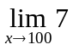

d) 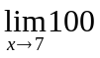

e) 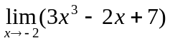

f) 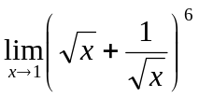

g) 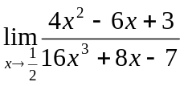

h) 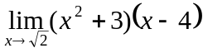

i) 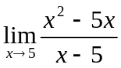

j) 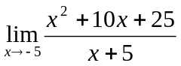

l) 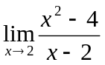

m) 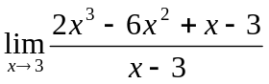

n) 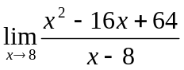

6- Encontre o valor de cada limite a seguir:

a) 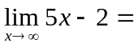

b) 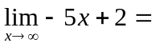

c) 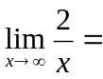

d) 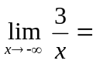

e) 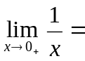

f) 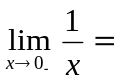
g) 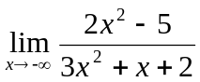

h) 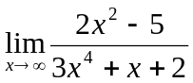

i) 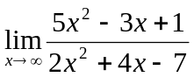

j) 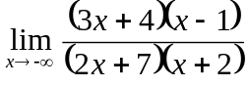

7- Construa o gráfico das funções a seguir indicando a taxa de variação e se estas são crescentes, decrescentes ou constantes:

a) y = 3x + 2
b) y = 6 – 3x
c) y = 6

8- Esboce o gráfico de cada função a seguir e indicar as coordenadas do vértice (ponto máximo ou mínimo):

a) y = 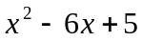
b) y = 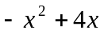

9-

Durante uma guerra, um canhão lançou uma bala com uma trajetória oblíqua em relação ao solo, conforme mostra a figura abaixo. A bala descreveu uma parábola de equação y = 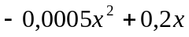 , com x e y em quilômetros. Descobrir a altura máxima que a bala atingiu e a distância horizontal do ponto de lançamento até o ponto em que a bala se chocou com o chão (alcance).
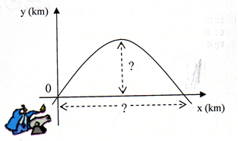

10- Numa fábrica, o custo, em milhares de dólares, para a produção de x unidades de certo produto é dado por f(x) = 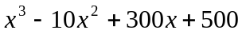 . Obtenha:
a) f(0) b) f(1) c) f(10)

11- O lucro de uma empresa pela venda diária de x peças, é dado pela função L(x) = -x² +14x-40, em milhares. Quantas peças devem ser vendidas diariamente para que o lucro seja máximo? E qual será o lucro máximo?

12- Na fabricação de um determinado artigo, verificou-se que o custo total foi obtido através de uma taxa fixa de R$ 4.000,00, adicionada ao custo de produção, que é de R$ 50,00 por unidade. Determinar:
a) A função que representa o custo total em relação à quantidade produzida.
b) O gráfico dessa função.
c) O custo de fabricação de 120 unidades.
d) Esta função é crescente ou decrescente? Justifique sua resposta.
e) O Domínio e a Imagem considerando o máximo de 1000 unidades fabricadas.

13- Uma caixa d’água com capacidade para 1.000 litros está com apenas 100 litros de água. Abre-se então uma torneira que começa a encher a caixa à razão de 20 litros por minuto.
a) Se a torneira ficar aberta durante x minutos (sem encher totalmente a caixa), qual será o volume V de água na caixa?
b) Qual é a taxa de variação do volume de água?
c) Quantos minutos são necessários para que a torneira encha totalmente a caixa?
d) Faça o gráfico de V em função de x.
e) Determine o Domínio e a Imagem dessa função.

GABARITO

1-

a) a² + 10a + 25

b) a² - 10a + 25
c) a² - 25

d) 4x²+2x+1/4
e) 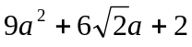

f) 25x² +5x+1/4
g) 4x² – 1

h) 25a² – b⁴

2-

a) 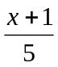

b) x

c) x + 9

d) x – 5

e) 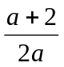

f) x - 8

3-
a) -1 b) 3 c) d) 3
4-
a) 0 b) 0 c) 0 d) 4

5-

a) – 7
b) 3
c) 7
d) 100
e) -13
f) 64
g) -1
h) 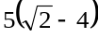
i) 5
j) 0
l) 4
m) 19
n) 0

6-

a)
b)
c) 0
d) 0
e)
f)
g) 2/3
h) 0
i) 2,5
j) 1,5

7-
a) função crescente TV = 3 b) função decrescente TV = -3 c) função constante TV = 0
Obs. Construir os gráficos

8-

a) V = (3, -4)
b) V = 2, 4)
Obs. Construir os gráficos

9-
x = 400 (distância) e y = 20 km (altura máxima)

10-
a) 500 mil dólares b) 791 mil dólares c) 3.500.000 dólares

11-
7 peças com o lucro máximo de R$9.000,00.

12-
a) C(x) = 4000 + 50x c) 10.000
d) crescente. Quanto mais unidades fabricadas maior o custo.
e) D = [0, 1000] Im =[4000, 54000]

13-
a) V(x) = 100 + 20x (litros) b) 20 l/min c) 45 min e) D=[0,45] e Im = [100,1000]

